Міністерство освіти і науки України

Національний технічний університет України «Київський політехнічний

інститут імені Ігоря Сікорського"

Факультет інформатики та обчислювальної техніки

Кафедра автоматизованих систем обробки інформації

і управління

Звіт

з лабораторної роботи № 7 з дисципліни

«Основи програмування-1»

«Одновимірні масиви»

Варіант 3

Виконав студент ІП-02, Бурков Михайло В’чеславович

(шифр, прізвище, ім'я, по батькові)

Перевірила ____________________________________

(прізвище, ім'я, по батькові)

Київ 2020

**Лабораторна робота №7**

**Мета** - вивчити особливості обробки одновимірних масивів

**Задача**: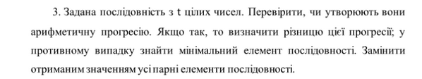

**Блок-схеми**

Підпрограма arythmeticprogression

bool arythmeticprogression(int *arr, int length)

return false

length < 3

dif = arr[1] - arr[0]

i = 2, length, 1

(arr[i] - arr[i - 1])!= dif

return false

return true

Основна програма

Початок



constexpr int length{ 10 };

int arr[length]{1,2,3,4,5,6,7,8,9,10};

arr[1] – arr[0]

notprogression(arr, length)

i = 0, length, 1

arr[i]

Кінець

+

-

Підпрограма notprogression

void notprogression(int* arr, int length)

min = arr[0]

i = 0, length, 1

arr[i] < min

i = 0, length, 1

arr[i] % 2 == 0

min

return

min = arr[i]

arr[i] = min

**Код на C++**

#include <iostream>

bool arythmeticprogression(int *, int );

void notprogression(int *, int );

int main()

{

constexpr int length{ 10 };

int arr[length]{1,2,3,4,5,6,7,8,-9,10};

if (arythmeticprogression(arr, length)) {

std::cout << "Progression\n";

std::cout << "Step is: " << arr[1] - arr[0] << std::endl;

}

else

{

std::cout << "Not progression\n";

notprogression(arr, length);

}

for (int i = 0; i < length; i++)

{

std::cout << arr[i]<<" ";

}

}

bool arythmeticprogression(int *arr, int length)

{

if (length < 3)

{

return false;

}

int dif = arr[1] - arr[0];

for (int i = 2; i < length; i++)

{

if ((arr[i] - arr[i - 1]) != dif)

{

return false;

}

}

return true;

}

void notprogression(int* arr, int length)

{

int min = arr[0];

for (int i = 0; i < length; i++)

{

if (arr[i] < min)

{

min = arr[i];

}

}

for (int i = 0; i < length; i++)

{

if (arr[i] % 2 == 0)

{

arr[i] = min;

}

}

std::cout << min << std::endl;

}

**Відеокопія результату на С++**

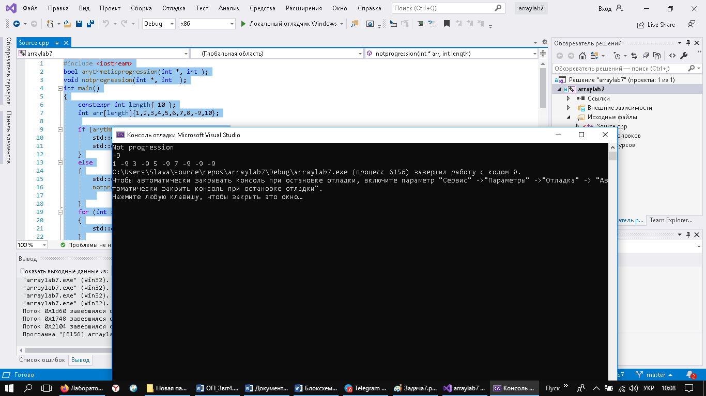

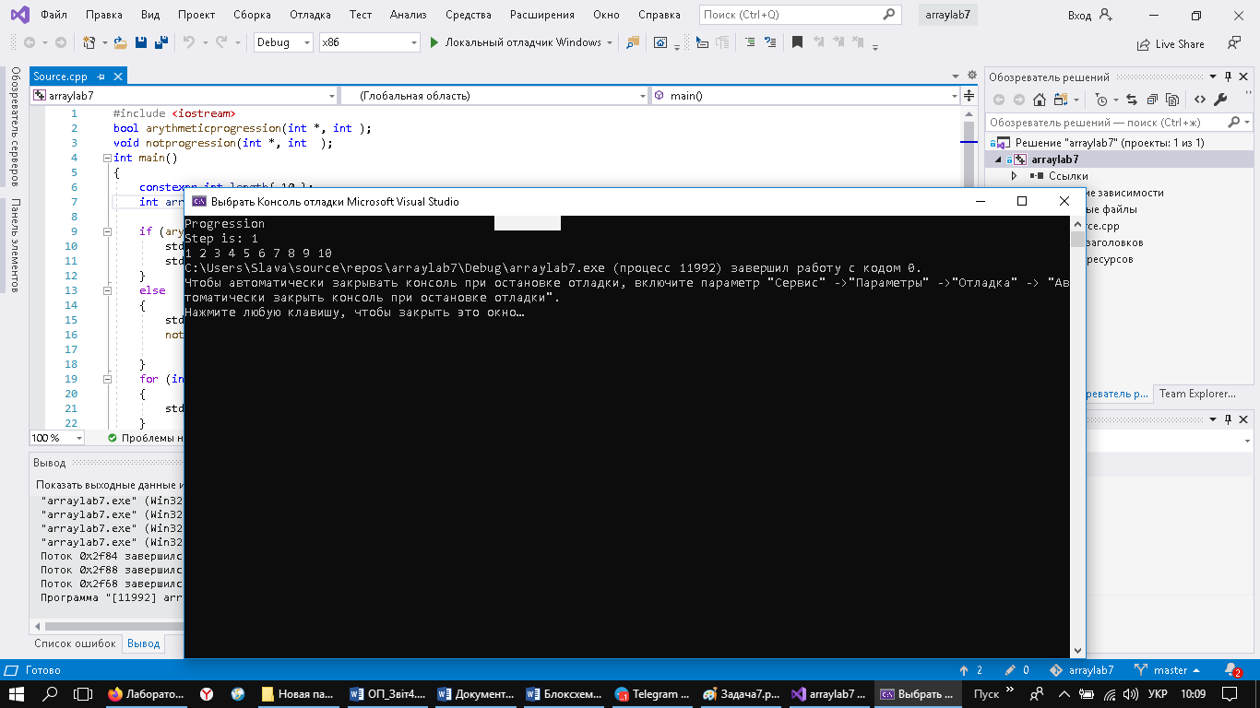

**Висновок**

Під час виконання цієї лабораторної роботи я навчився працювати з одновимірними масивами, підпрограмами, дослідив особливості обробки на прикладі задачі, в якій потрібно з’ясувати, чи є певна послідовність чисел прогресією і зробити певні дії в залежності від відповіді.